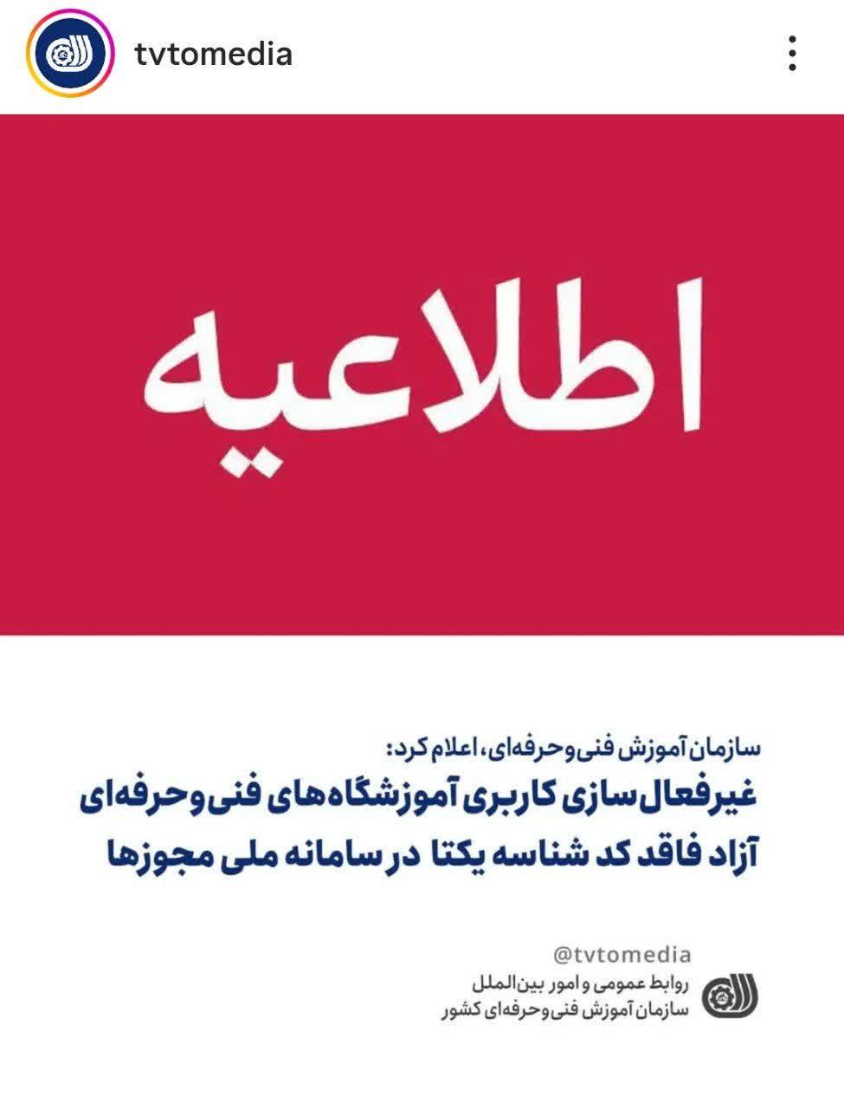

سازمان آموزش فنی‌وحرفه‌ای، اعلام کرد:
غیرفعال‌سازی کاربری آموزشگاه‌های فنی‌وحرفه‌ای آزاد فاقد کد شناسه یکتا در سامانه ملی مجوزها

🔹 سازمان آموزش فنی‌وحرفه‌ای کشور در راستای تقویت نظام امنیت، هوشمندسازی و ساماندهی مراکز آموزشی آزاد، اعلام کرد: تمامی آموزشگاه‌‌های فاقد کد شناسه ملی یکتا از طریق درگاه ملی مجوزها شناسایی و در سامانه کاربری غیرفعال می‌شوند.

🔹 بر پایه این بخشنامه‌، مقرر شده است که ادارات‌کل آموزش فنی‌وحرفه‌ای استان‌ها، نسبت به آگاه‌سازی آموزشگاه‌های زیرمجموعه در این زمینه اقدام کرده و بررسی‌های لازم را در زمان درخواست‌های مجوز یا تمدید آن انجام دهند.

🔹 در این بخشنامه تأکید شده است که ورود، احراز هویت و ثبت درخواست از سوی آموزشگاه‌ها صرفاً با دارا بودن «کد شناسه یکتا از درگاه ملی مجوزها» امکان‌پذیر بوده و مراکز فاقد این شناسه در مسیر فعالیت‌های اداری و ارتباطی از طریق پرتال سازمان، مسدود خواهند شد.

🔹همچنین پرتال آموزشگاه‌های فاقد شناسه یکتا، با هدف اعطای فرصت بیشتر به طو موقت به مدت دو هفته فعال شده است تا در خصوص دریافت کد مذکور در سریع‌ترین زمان، اقدام کنند.

